**

*Toulouse au fil de l’eau*

DESCRIPTIF DU PARCOURS



**Séquence 1 : Jardin Raymond VI / Bazacle**

**L’eau est nécessaire et sa proximité est recherchée**

* Dans le jardin des abattoirs…

La découverte du fleuve relève d’une véritable mise en scène. Le fleuve se fait entendre avant d’être vu. Les jeunes abordent le fleuve à partir d’une approche sensible qui se fonde sur les ambiances sonores.

* Sur le belvédère, face au Bazacle…

Observation du paysage. Les élèves identifient les principaux repères et lignes du paysage. Ils découvrent de visu les ressources majeures liées au fleuve.

**Séquence 2 : Le Port Viguerie**

**Les contraintes d’inondation**

* Sur la digue du port Viguerie

. Les différences altimétriques de chaque rive nous apprennent comment les habitants d’autrefois ont cherché à se protéger des risques.

. En observant, les différentes protections sont énumérables : digue seule, digue + quai, talus avec stabilisation végétale, enrochement…

. Les élèves questionnent l’urbanisation des deux rives au regard des risques de crues.

**Séquence 3 : Le Port de la Daurade**

**Vivre avec le fleuve, d’hier à aujourd’hui…**

Le passage par la Daurade permet d’avoir un aperçu de l’évolution de la relation entre la ville et le fleuve : port marchand, parking, place… entre espace recherché, espace délaissé et enfin espace valorisé.

**Séquence 4 : Le Pont Neuf**

**Franchir le fleuve**

Trois ponts principaux franchissent la Garonne au niveau du centre historique. Ils ont été construits à diverses époques. Ils relèvent de savoir-faire et de techniques constructives bien spécifiques et mettent en œuvre des dispositifs bien spécifiques à leur implantation.

**Séquence 5 : La Prairie des Filtres**

**Alimenter la ville en eau potable**

Pompage, filtration / épuration de l’eau, stockage et réseau de distribution sont au programme de cette halte qui permet aussi d’appréhender par un cheminement bien spécifique l’ampleur des dispositifs de protection par rapport aux crues.

**Séquence 6 : La digue Saint-Michel**

**Le fleuve, lieu de biodiversité avant tout**

Cheminement d’un espace de nature maitrisée vers une nature plus spontanée qui laisse place à une plus grande diversité des essences végétales et des espèces animales.

Observation des interactions homme / milieu.

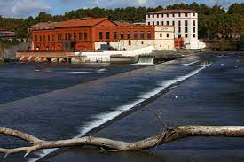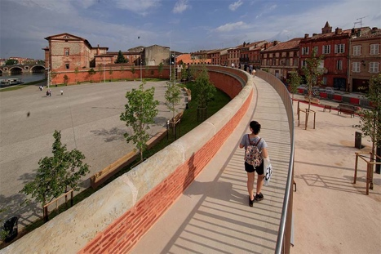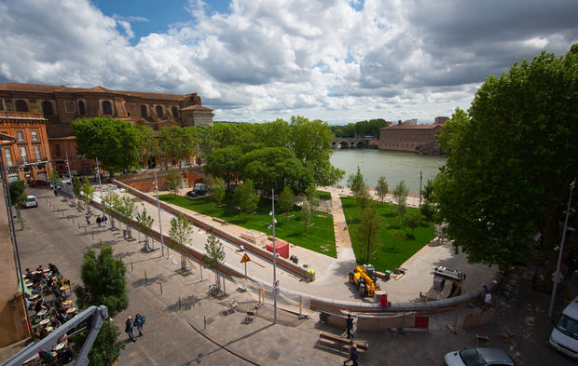

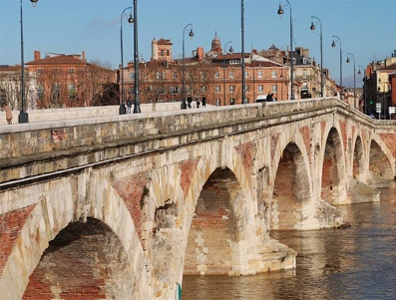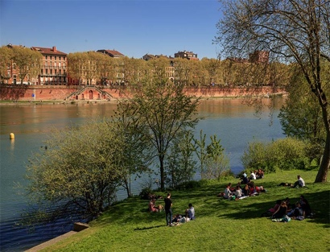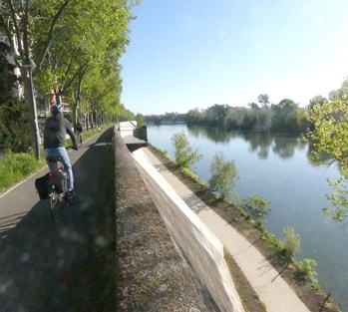

**Légende**

Haut

*Chaussée du Bazacle / Digue Port Viguerie*

Milieu

*Port de la Daurade*

Bas

*Pont Neuf / Prairie des Filtres / Digue Av. de Muret*